上海奉贤注册公司返税政策

上海奉贤注册公司返税政策解析：助力企业成长，释放区域活力

随着我国经济快速发展，上海奉贤区作为上海市的重要区域，积极推出一系列税收优惠政策，以吸引更多企业投资兴业。本文将为您详细解析上海奉贤注册公司的返税政策，帮助企业了解并充分利用这些优惠。

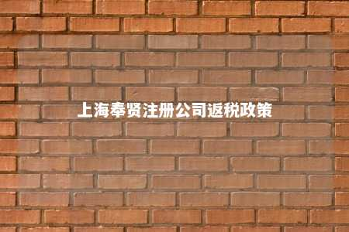

一、奉贤区注册公司返税政策概述

1. 返税比例：奉贤区对符合条件的企业，可按区财政留存的50%-80%给予返税，具体比例根据企业性质、行业、规模等因素确定。
2. 返税方式：奉贤区采用季度返税方式，将返税资金直接转账至公司基本账户，确保返税透明。
3. 返税对象：凡在奉贤区注册成立的企业，均可享受返税政策。

二、奉贤区注册公司返税政策优势

1. 高额返税：奉贤区返税比例较高，有助于减轻企业税负，提高企业盈利能力。
2. 返税透明：奉贤区返税流程规范，返税资金直接转账至公司账户，企业无需担忧返税问题。
3. 优惠政策多样：奉贤区除了高额返税外，还推出一系列税收优惠政策，如减免城市维护建设税、土地使用税等，为企业提供全方位支持。
4. 地理优势明显：奉贤区位于上海市，交通便利，拥有优越的地理位置，为企业发展提供便利。

三、奉贤区注册公司返税政策适用对象

1. 高新技术企业：奉贤区对高新技术企业给予重点扶持，享受较高返税比例。
2. 创新型企业：奉贤区鼓励创新型企业入驻，对符合条件的企业给予较高返税比例。
3. 外资企业：奉贤区对外资企业给予优惠政策，吸引外资企业投资兴业。
4. 重点行业企业：奉贤区对重点行业企业给予较高返税比例，如海洋装备产业、生物医药等。

四、奉贤区注册公司返税政策实施流程

1. 企业在奉贤区注册成立，并符合返税条件。
2. 企业与园区签订返税协议，明确返税比例、返税时间等。
3. 企业按时缴纳税款，园区根据协议约定，按季度将返税资金转账至企业账户。

五、总结

上海奉贤区注册公司返税政策为企业提供了良好的发展环境，吸引了众多企业入驻。企业应充分利用这些优惠政策，降低税负，提高竞争力。同时，奉贤区也将继续优化政策环境，为企业发展提供更多支持，助力区域经济持续增长。

文章地址：<https://www.yyzq.team/post/392275.html>